徵求領用顯微鏡及專用彩色攝影機如下: 採購日期均為097/07/14
- 光學顯微鏡 財產編號110-3100708-0004-0000037 久未使用，精度與功能不確定是否正常
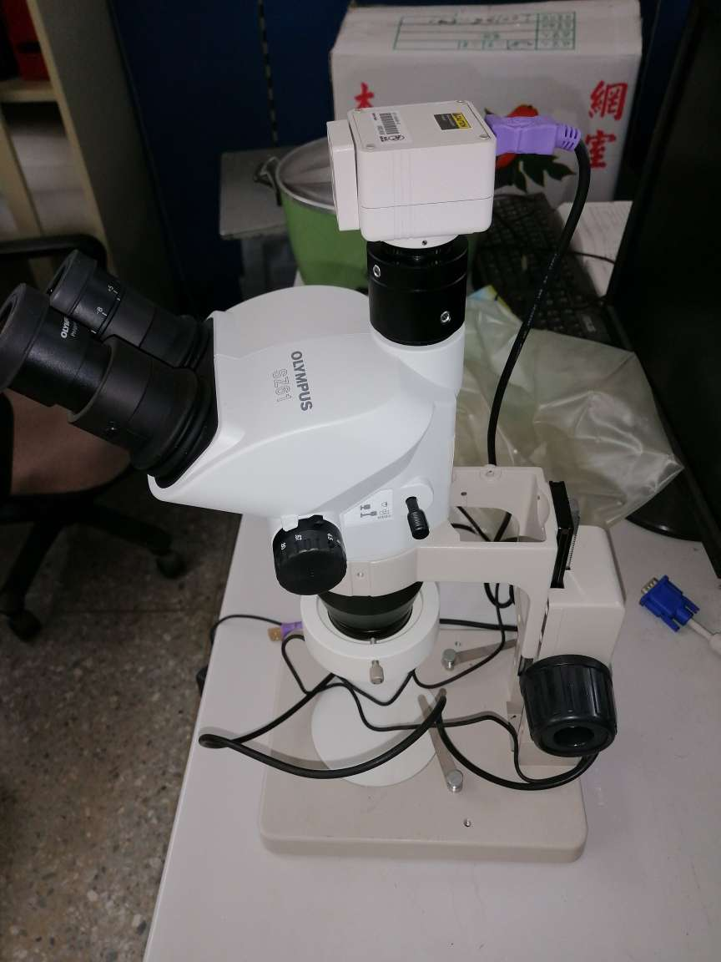

2.數位彩色攝影機 財產編號110-3140308-0015-0000098., 本項財物已購置多年，久未使用，功能正常與否不確定
